1.Obtener el listado de los nombres y correos de los usuarios

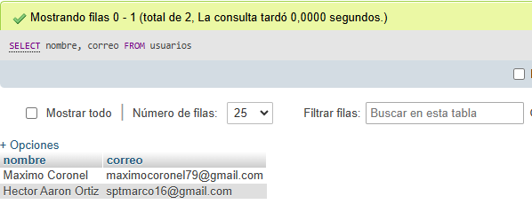2.Obtener el listado de usuarios que tienen la membresía free

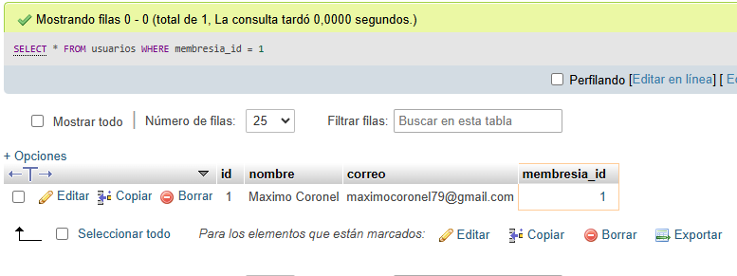

3.Obtener el listado de nombres de los artistas

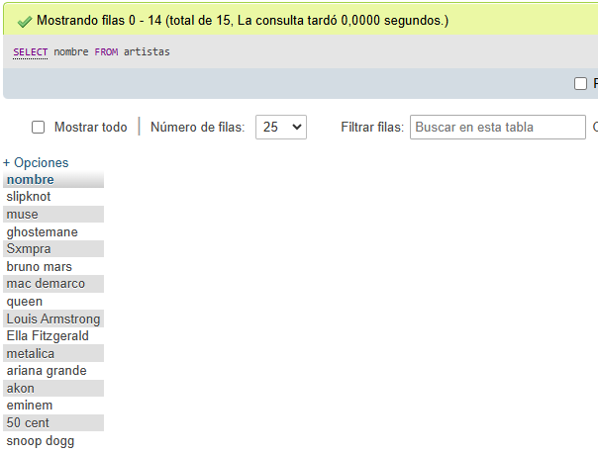

4. obtener el listado de artistas que inicie con la letra “a”

